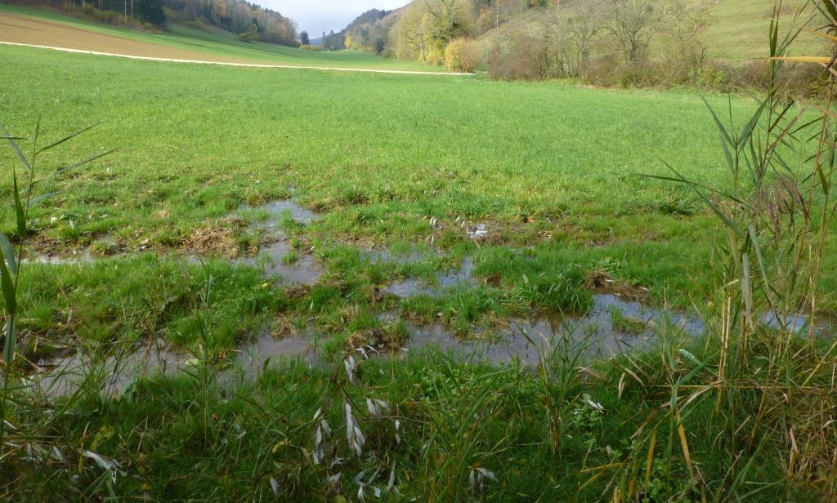 | 81.202 Mülibach;  Feuchtstellen oberhalb des offenen Bachlaufes

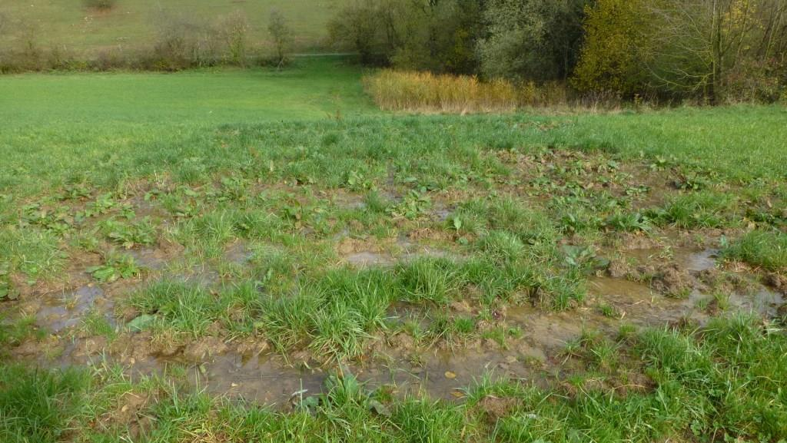 | 81.202 Mülibach;  Feuchtstellen oberhalb des offenen Bachlaufes

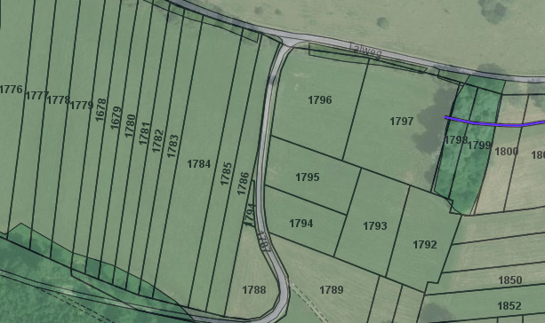
Feuchtstellen oberhalb des offenen Bach-laufes
81.202 Mülibach

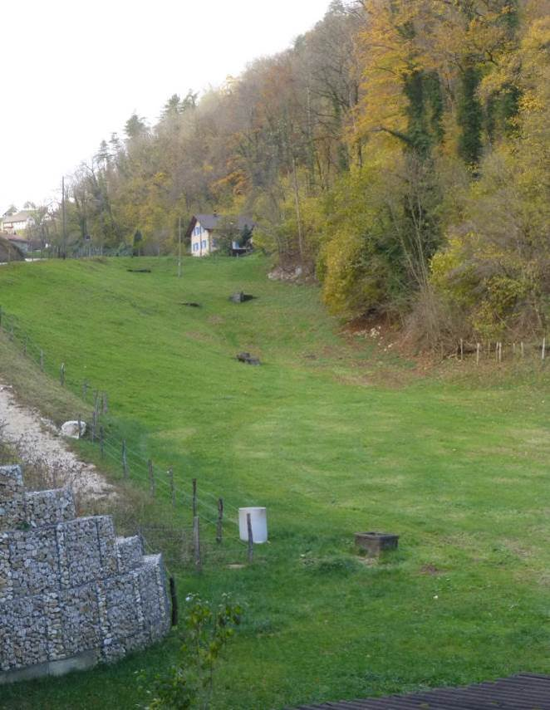 | 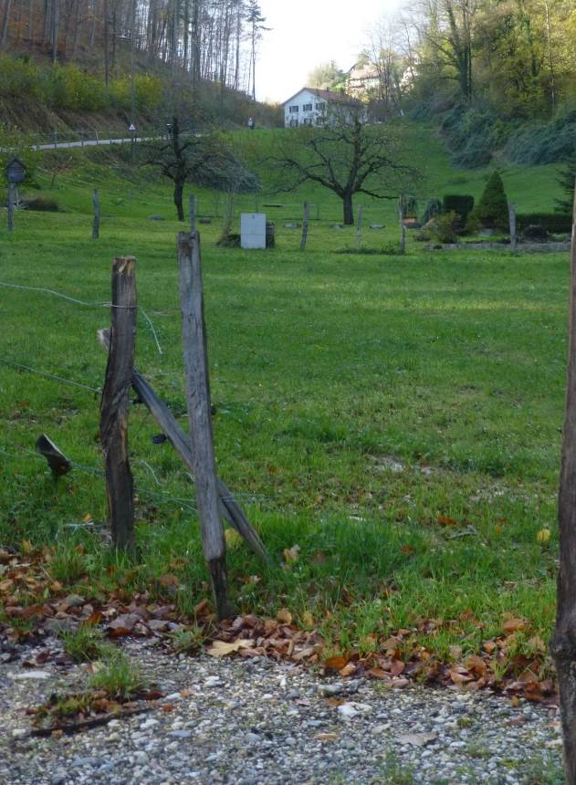
81.202 Mülibach; Eindolung im unteren Abschnitt | 81.202 Mülibach; Eindolung im unteren Abschnitt

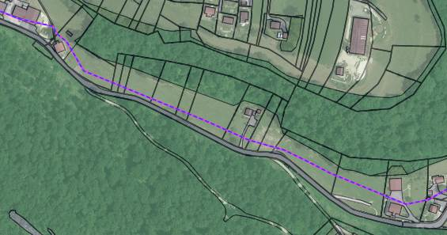

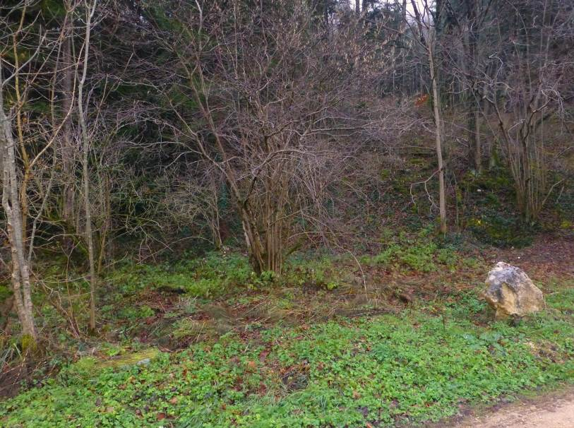 | 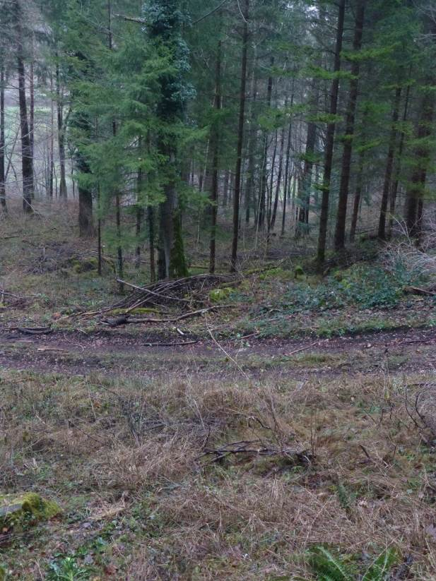
81.205 Banholzbach; Schächte am Weg unten | 81.205 Banholzbach, unterer Abschnitt

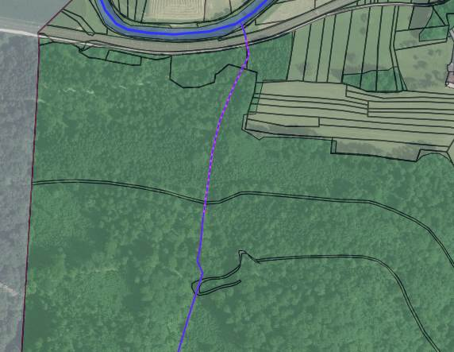
Schächte am Weg unten
sehr steiles Blockschutt-gelände
81.205 Banholzbach (Eindolung unwahrscheinlich)

